OLIMPÁADAS AMSTERDÃ 1928
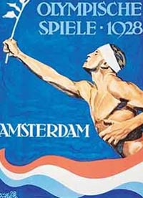

Abertura: 17 de maio de 1928
Encerramento: 12 de agosto de 1928

AS MULHERES PARTICIPAM DO ATLETISMO PELA PRIMEIRA VEZ

Modalidades disputadas:
Atletismo - Boxe - Ciclismo - Hipismo - Esgrima - Futebol - Ginástica Artística -Hóquei sobre Grama - Levantamento de Peso - Lutas - Natação - Pentatlo Moderno - Polo Aquático - Remo - Saltos Ornamentais – Vela

O Brasil não participou dos Jogos Olímpicos.

QUADRO DE MEDALHAS
